UPAYA PENINGKATAN PENGETAHUAN PELAPISAN LOGAM
DI SMK ASTRINDO

Mukhamad Khumaidi Usman¹, M. Taufik Qurohman², M.Wawan Junaidi Usman³, Amin Nur Akhmadi⁴

^{1,2,3}Program Studi D III Teknik Mesin, Politeknik Harapan Bersama

Abstrak

Komponen dan aksesoris kendaraan bermotor, aksesoris barang pribadi, aksesoris mebel, kursi lipat, berbagai alat perkantoran, alat-alat pertanian, aksesori rumah tangga, dan berbagai alat-alat industri dilakukan pengerjaan akhir melalui proses electroplating. Hal ini bertujuan agar memiliki penampilan yang baik, misalnya dikaitkan dengan penampilan yang bagus, mengkilat dan cemerlang yang dapat memberikan kepuasan terhadap pemiliknya dengan nilai estetika yang diterapkan. Kota tegal adalah laut jawa hal ini menjadikan komoditi utamanya yaitu perikanan dan sebagian besar masyarakatnya selalu beraktifitas ke laut, penggunaan suatu produk ataupun benda yang berbahan dasar logam di daerah ini sangat rentan akan bahaya korosif dikarenakan kadar garam di daerah pesisir relatif tinggi, hal inilah yang dapat mengurangi nilai estetika dari suatu produk dan jika penggunaan material logam tidak bisa ditangani dengan baik maka akan cepat terkena serangan korosi, maka dari itu perlu adanya solusi untuk dapat memperbaiki keadaan tersebut dengan menggunakan peralatan penunjang seperti electroplating. Tujuan dari kegiatan PKM ini adalah untuk memberikan pengetahuan akan pelapisan logam, memberikan pelatihan proses pelapisan dengan metode elektroplating crom, memberikan pelatihan dan pemahaman penggunaan alat pelindung diri dan bahaya pada saat praktek pelapisan logam. Kegiatan PKM dilaksanakan pada tanggal 14 dan 15 Januari 2020 dengan memberikan materi dan praktik electroplating serta penggunaan alat perlindungan diri ditempat kerja. Hasil pengabdian masyarakat Terdapat peningkatan pengetahuan siswa SMK tentang pelapisan logam, siswa mampu mempraktikkan pelapisan logam dengan metode electroplating crom serta mampu mempraktikkan penggunaan alat perlinduangan diri..

Keywords: Elektroplating, Alat Perlindungan Diri

Abstract

Components and accessories for motor vehicles, accessories for personal items, furniture accessories, folding chairs, various office equipment, agricultural equipment, household accessories, and various industrial equipment are finished by electroplating. It aims to have a good appearance, for example associated with a good, shiny and brilliant appearance that can provide satisfaction to the owner with the aesthetic value that is applied. The city of Tegal is the Java Sea. This makes the main commodity, namely fisheries and most of the people always active in the sea, the use of a product or object made from metal in this area is very vulnerable to corrosive hazards due to the relatively high salt content in coastal areas, this is what can reduce the aesthetic value of a product and if the use of metal materials can not be handled properly it will be quickly affected by corrosion attacks, so it is necessary to have a solution to be able to improve the situation by using supporting equipment such as electroplating. The purpose of this PKM activity is to provide knowledge of metal plating, provide training in the coating process with the electroplating crom method, provide training and understanding of the use of personal protective equipment and hazards when practicing metal coatings. PKM activities were carried out on January 14 and 15, 2020 by providing materials and practices for electroplating and the use of personal protective equipment in the workplace. Results of community service There is an increase in vocational students' knowledge about metal coatings, students are able to practice metal coatings with the electroplating crom method and are able to practice the use of self-protection tools.

Keywords: Electroplating, Personal Protection Equipmen.

Correspondence author: Mukhamad Khumaidi Usman, khumaidioesman@gmail.com, Tegal, Indonesia

PENDAHULUAN

Perkembangan zaman seperti sekarang ini proses electroplating bukan hanya dilakukan di industri-industri besar saja melainkan industri kecilpun dapat melakukan proses electroplating, Dimana saat ini para wirausahawan mulai tertarik untuk bergerak di bidang electroplating dikarenakan teknologi yang dikerjakan relatif mudah dengan menggunakan peralatan yang sederhana dan membutuhkan pekerja yang relatif sedikit. Dapat diketahui juga bahwa electroplating ini sudah sangat penting perannya karena kehidupan masyarakat modern tidak bisa terlepas dari benda-benda yang dibuat dengan proses electroplating. Komponen dan aksesoris kendaraan bermotor, aksesoris barang pribadi, aksesoris mebel, kursi lipat, berbagai alat perkantoran, alat-alat pertanian, aksesori rumah tangga, dan berbagai alat-alat industri dilakukan pengerjaan akhir melalui proses electroplating. Hal ini bertujuan agar memiliki penampilan yang baik, misalnya dikaitkan dengan penampilan yang bagus, mengkilat dan cemerlang yang dapat memberikan kepuasan terhadap pemiliknya dengan nilai estetika yang diterapkan. Secara sederhana, electroplating dapat diartikan sebagai proses pelapisan logam dengan menggunakan bantuan arus listrik dan senyawa kimia tertentu guna memindahkan partikel logam pelapis kematerial yang hendak dilapisi. Pelapisan logam dapat berupa lapisan seng (zink), galvanis, perak, emas, brass, tembaga, nikel dan khrom. Penggunaan lapisan tersebut disesuaikan dengan kebutuhan dan kegunaan masing-masing material.
Daerah Kota Tegal adalah laut jawa hal ini menjadikan komoditi utamanya yaitu perikanan dan sebagian besar masyarakatnya selalu beraktifitas ke laut, penggunaan suatu produk ataupun benda yang berbahan dasar logam di daerah ini sangat rentan akan bahaya korosif dikarenakan kadar garam di daerah pesisir relatif tinggi, hal inilah yang dapat mengurangi nilai estetika dari suatu produk dan jika penggunaan material logam tidak bisa ditangani dengan baik maka akan cepat terkena serangan korosi, maka dari itu perlu adanya solusi untuk dapat memperbaiki keadaan tersebut dengan menggunakan peralatan penunjang seperti electroplating. Tujuan Proses electroplating sendiri mampu mengubah sifat fisik, Salah satu perubahan fisik ketika material dilapisi adalah bertambahnya daya tahan material tersebut terhadap korosi, serta bertambah kapasitas konduktifitasnya, dan memperbaiki permukaan tentunya yang paling menarik perhatian yaitu memperindah tampilan.
SMK merupakan pendidikan yang harus memiliki keahlian dan aplikatif, yang orientasinya memberi bekal siswa untuk memasuki lapangan kerja atau siap kerja. Akan tetapi tidak semua SMK dengan jurusan otomotif dibekali pengetahuan dan ketrampilan akan proses pelapisan berupa elektroplating. Pelapisan logam pada kendaraan atau otomoitf sangatlah penting yaitu untuk meningkatkan ketahanan logam terhadap korosi dan juga memperindah tampilan kendaraan itu sendiri. Maka dari itu perlunya pengetahuan akan pelapisan logam dengan proses elektroplating, serta mengetahui bahaya penggunaan bahan kimia pada proses elektroplating dan alat pelindung diri apa saja yang harus digunakan pada saat proses elektroplating.
SMK Astrindo merupakan salah satu SMK di Kota Tegal yang mempunyai jurusan teknik kendaraan ringan dimemberikan mata pelajaran pelapisan logam dengan proses pengecatan dasar sedangkan untuk jenis pelapisan logam ada beberapa jenis teknniknya, salah satunya yang belum di berikan ke siswa adalah proses pelapisan logam dengan metode elektroplating yang biasa digunakan pada kendaraan untuk memperindah tampilan dan melindungi dari korosi. Serta kurangnya pemahaman akan proses penggunaan media elektroplating serta bahaya dalam penggunaanya.
Kegiatan pengabdian masyarakat ini bertujuan untuk Memberikan pengetahuan akan pelapisan logam, memberikan pelatihan proses pelapisan dengan metode elektroplating crom, memberikan pelatihan dan pemahaman penggunaan alat pelindung diri dan bahaya pada saat praktek pelapisan logam.
Electroplating adalah suatu proses pengendapan zat atau ion-ion logam pada elektroda katoda (negatif) dengan cara elektrolisis. Hasil dari elektrolisis tersebut akan mengendap pada elektroda negatif/katoda. Selama proses pengendapan atau deposit berlangsung, terjadinya reaksi kimia pada elektroda dan elektrolit, baik reaksi reduksi maupun oksidasi. Dimana elektroda (anoda dan katoda), anoda dihubungkan pada kutub positif dari sumber arus listrik, kemudian larutan elektrolit dan benda kerja yang ditempatkan sebagai katoda dihubungkan pada kutub negatif dari sumber arus listrik. Apabila arus listrik searah dialirkan atara kedua elektroda (anoda dan katoda) dalam larutan elektrolit, maka muatan ion positif ditarik oleh katoda. Sementara ion bermuatan negatif berpindah ke arah anoda

Gambar 1. Rangkaian Proses Electroplating
Dalam teknologi pengerjaan logam, proses lapis listrik termasuk ke dalam proses pengerjaan akhir (metal finishing). Adapun fungsi dan tujuan dari pelapisan logam adalah sebagai berikut :
- Memperbaiki tampak rupa (decorative) misalnya: pelapisan emas, perak, kuningan dan perunggu.
- Melindungi logam dasar dari serangan korosi, yaitu :
- Melindungi logam dasar dengan logam yang lebih mulia, misalnya: pelapisan platina, emas dan material.
- Melindungi logam dasar dengan yang kurang mulia, misalnya: pelapisan seng dan kadmium pada material.
- Meningkatkan ketahanan logam dasar terhadap gesekan (abrasi), misalnya: pelapisan Khrom keras.
- Memperbaiki kehalusan atau bentuk permukaan dan toleransi logam dasar misalnya: pelapisan nikel, Khrom, tembaga dan lain-lain.
Electroforming, yaitu: membentuk benda kerja dengan cara endapan, misalnya: pembuatan lencana, bros, dan lain-lain.

METODE PELAKSANAAN

Kegiatan pengabdian kepada masyarakat ini dilaksanakan pada tanggal 14 dan 15 Januari 2020. Kegiatan dilaksanakan selama 2 hari, hari pertama tanggal 14 Januari 2020 dilaksanakan kontrak waktu serta metode pelaksanaan PKM. Hari kedua dilaksanakan pada tanggal 15 Januari 2020 dilaksanakan di ruang kelas SMK Astrindo Kota Tegal. Pelaksanaan kegiatan dilakukan dengan memberikan materi serta praktik pada siswa di SMK astrindo tentang elektroplating yaitu pelapisan logam dan penggunaan alat perlindungan diri.

HASIL DAN PEMBAHASAN

Kegiatan pengabdian pada masyarakat dalam upaya peningkatan pengetahuan pelapisan logam di SMK Astrindo Kelurahan Pesurungan Kidul Kota Tegal. Pengabdian masyarakat dilaksanakan dalam 2 hari yaitu pada tanggal 14 Januari 2020 dilaksanakan kontrak kegiatan dengan SMK Astrindo dan persiapan pelatihan. Pada tanggal 15 Januari 2020 dilaksanakan kegiatan sosialisasi dan pelatihan pelapisan logam, selain itu para siswa juga diberi pelatihan bagaimana cara menggunakan alat perlinduangan diri ditempat kerja.
Kegiatan PKM ini diawali dengan melakukan pre test pada siswa tentang apa yang sudah mereka ketahui tentang pelapisan logam dan penggunaan alat perlindungan diri. Selanjutnya dilakukan sosialisasi dan pelatihan tentang pelapisan logam serta penggunaan alat perlindungan diri ditempat kerja. Pada akhir kegitan tim pelaksana pengabdian pada masyarakat melakukan kegiatan post test untuk mengetahui sejauh mana keberhasilan dari kegiatan yang telah dilaksanakan yaitu dengan meminta para peserta melakukan praktik satu persatu bagaimana cara melakukan pelapisan logam serta mempraktikkan penggunaan alat perlindungan diri ditempat kerja.
Kegiatan pengabdian masyarakat ini sangat memberikan manfaat bagi siswa di SMK Astrindo karena materi dan pelaitihan yang disampaikan pada pengabdian masyarakat ini adalah materi yang tidak diberikan pada pelajaran yang di sampaikan di SMK Astrindo yaitu pelapisan logam dengan metode electroplating. Pada kegiatan pengabdian ini para siswa terlihat antusias untuk mengikuti dan mempraktikkan pelatihan yang diberikan.

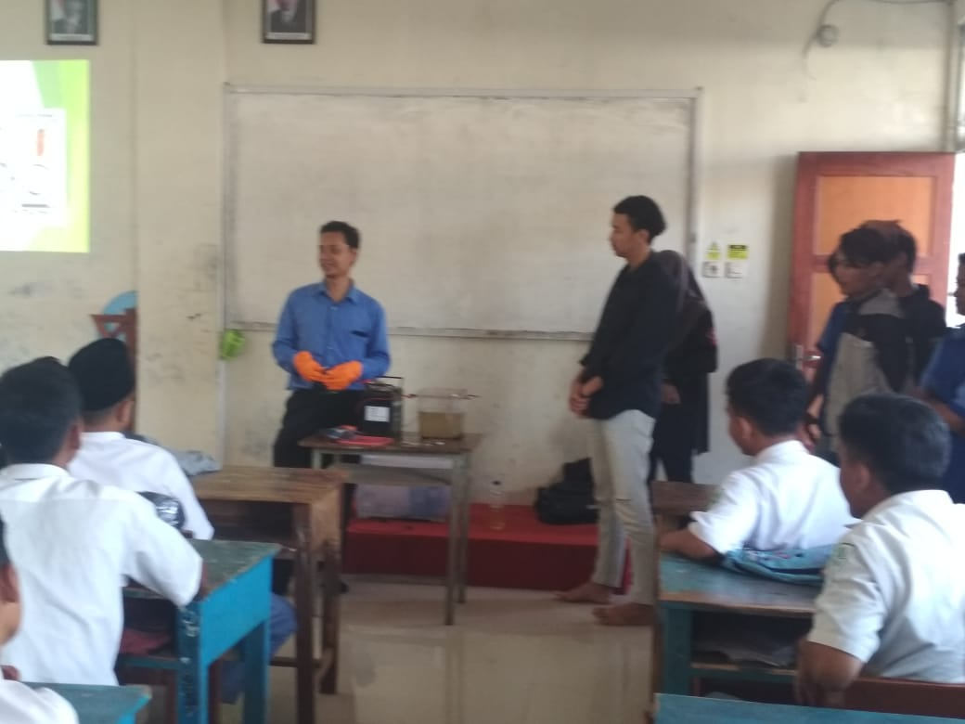
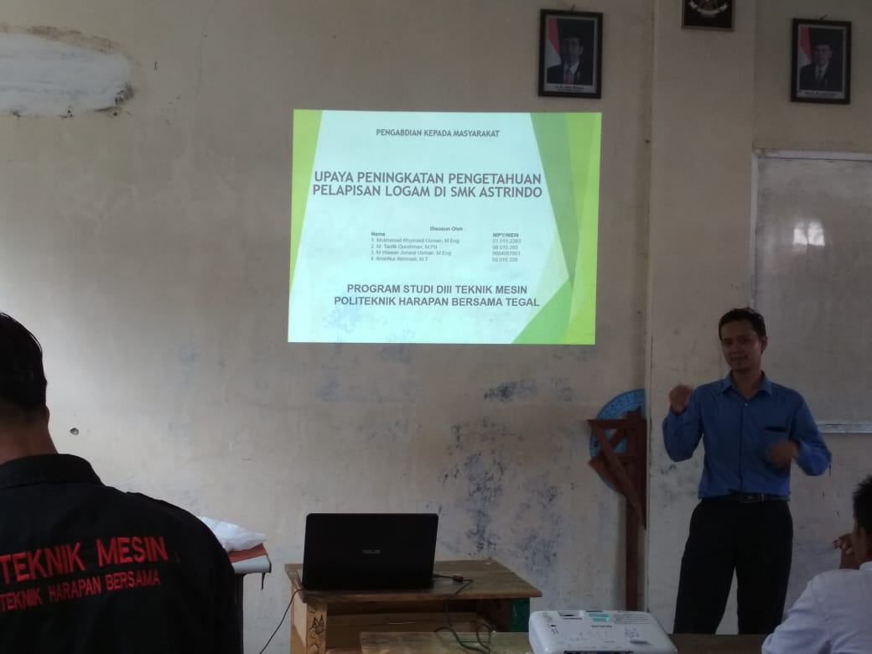
I

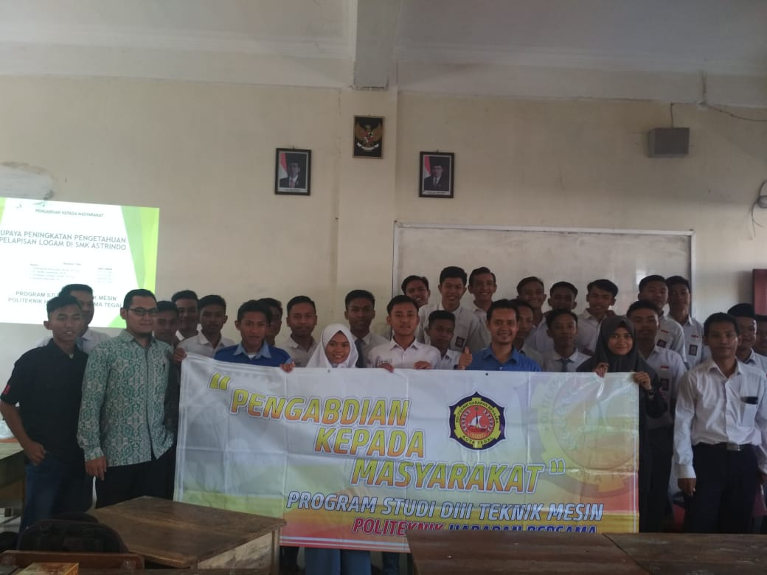
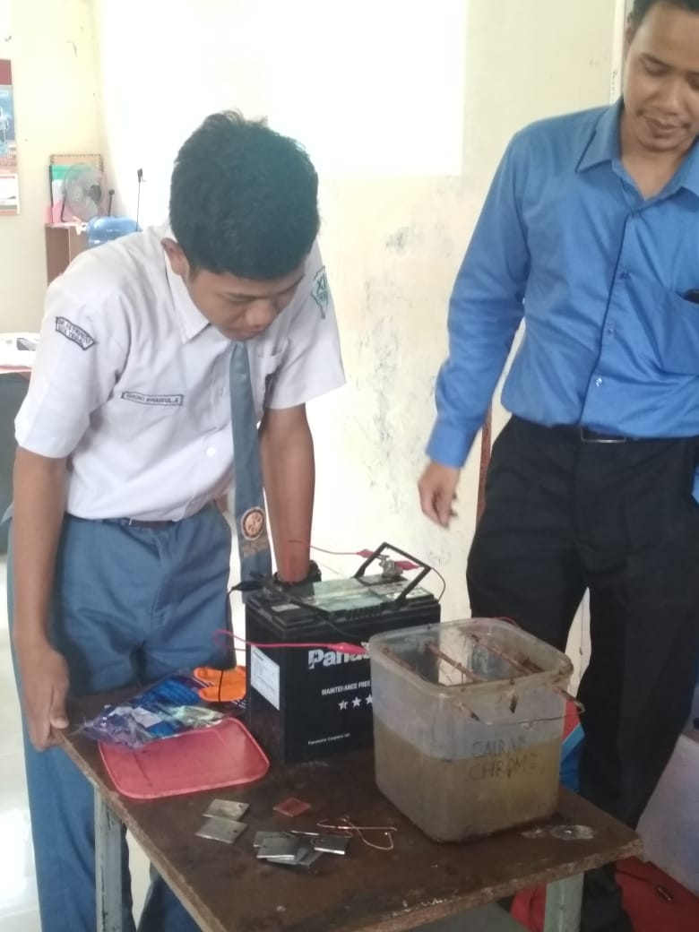

Gambar 2 Dokumentasi Pelaksanaan Kegiatan

SIMPULAN

Hasil pengabdian pada masyarakat dalam bentuk Iptek bagi Masyarakat (IbM) yang telah dilaksanakan dapat disimpulkan yaitu Terdapat peningkatan pengetahuan siswa SMK tentang pelapisan logam, siswa mampu mempraktikkan pelapisan logam dengan metode electroplating crom serta mampu mempraktikkan penggunaan alat perlinduangan diri.

DAFTAR PUSTAKA

Arya Mahendra. 2014. “Pengaruh Waktu Pencelupan Dan Temperatur Proses Electroplating Terhadap Ketebalan Dan Kekerasan Permukaan Material St 42”, Fakultas Teknik, Universitas Negeri Surabaya. Jurnal teknik mesin Vol. 03, No. 01 (januari 2014), Hal. 176-183.

Basmal, Bayuseno, 2012, Pengaruh Suhu Dan Waktu Pelapisan Tembaga Nikel Pada Baja Karbon Rendah Secara Elektroplating Terhadap Nilai Ketebalan Dan Kekerasan, Journal Of Information Technology, Vol. 14, No. 2, 23-28

Pamungkas Andhi Setyo, 2018, Pengaruh variasi temperatur elektroplating terhadap ketebalan lapisan nikel baja ST37, JurnalMER-C,Vol.1, No.2. 121-637.

Pramudia Mirza, 2012, Peningkatan Ketahanan Korosi Baja JIS S45C Hasil Elektroplating Nikel Pada Aplikasi Material Cryogenic, Jurnal Foundry, Vol.2 ISSN: 2087-2259

Putri Andrisel. 2015. “Karakterisasi Sifat Mekanik Hasil Electroplating Nikel Karbonat (Nico3) Pada Tembaga (Cu)”, Jurnal Fisika Unand, Vol. 4, No. 1 Hal 84-89.

Rasyad Abdul., Budiarto, 2011. Pengaruh waktu electroplating dan powdercoating NiCr terhadap sifat mekanis dan struktur mikro pada baja karbon SPCC-SD. Prosiding seminar nasional pengembangan energi nuklir IV. ISSN1979-1208.

Romadhoni Muhammad Alief Rizal, 2017, Analisa Pengaruh Perubahan Rapat Arus Terhadap Pembentukan Passive Layer Al₂O₃ Pada Proses Hard Anodizing Material QQA-250/4, AMS 4037, Jurnal teknik ITS Vol. 6 No.2 ISSN: 2337-3539

Saleh A, Azhar. 2014. “Teknik Pelapisan Logam Dengan Cara Listrik”, Yrama Widya, Bandung.

Surdia, Saito. 2000. “Pengetahuan Bahan Teknik”, Cetakan ke-5 pradnya paramita, Jakarta, Hal. 7-19.

Wibowo, Adi Catur, 2016, Pengaruh Variasi Waktu Proses Hard Chrom pada Washer (Ring) Terhadap Ketebalan dan Kekerasan Lapisan. Skripsi Teknik Mesin. Fakultas Teknik. UNNES..

